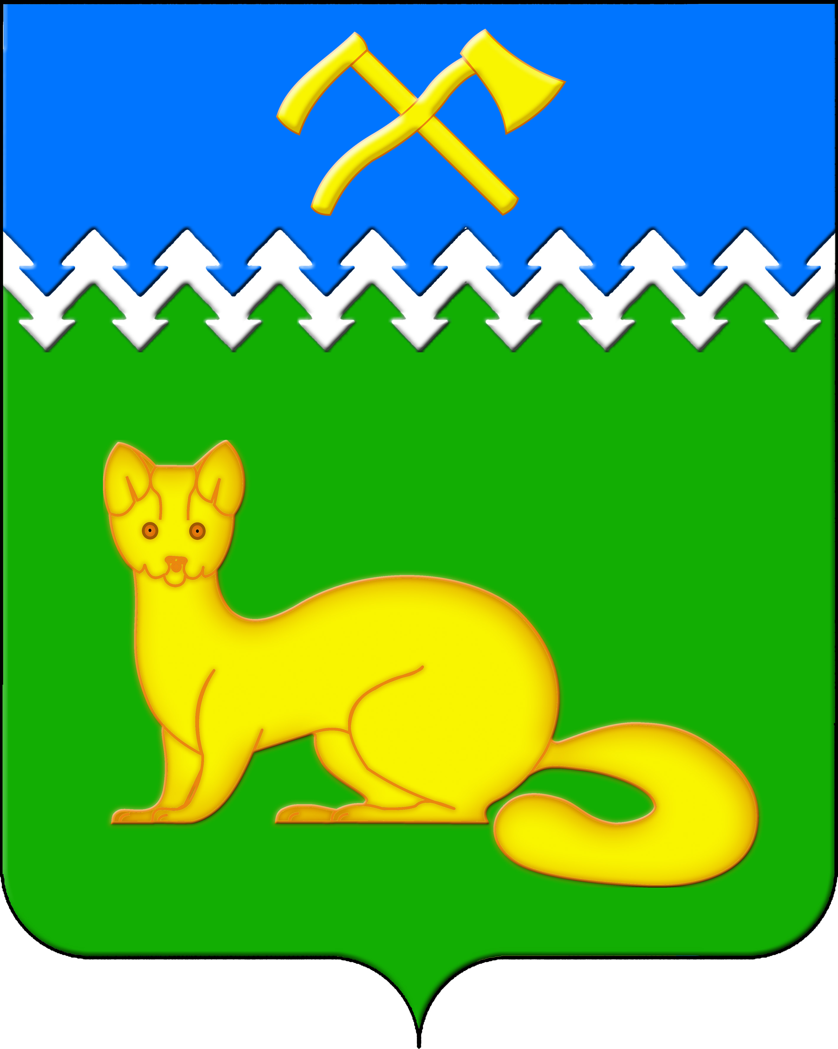
АДМИНИСТРАЦИЯ БОГУЧАНСКОГО СЕЛЬСОВЕТА
БОГУЧАНСКОГО РАЙОНА
КРАСНОЯРСКОГО КРАЯ

П О С Т А Н О В Л Е Н И Е
23.08.2024 с. Богучаны № 192 - п

О присвоении адреса объектам
недвижимости в с. Богучаны, ул. Быковского

В связи с обращением правообладателя жилого помещения с кадастровым номером 24:07:1201004:1729 о присвоении адреса, в целях упорядочения адресного хозяйства на территории МО Богучанский сельсовет и внесения недостающих сведений в Федеральную информационную адресную систему, руководствуясь Постановлением Правительства РФ от 19.11.2014г. № 1221 «Об утверждении Правил присвоения, изменения и аннулирования адресов», пп. 21 п. 1. ст. 14 Федерального закона от 06.10.2003 № 131-ФЗ «Об общих принципах организации местного самоуправления в Российской Федерации» и Уставом Богучанского сельсовета,
ПОСТАНОВЛЯЮ:
1. В связи с признанием двухквартирного жилого дома, расположенного по адресу: Красноярский край, Богучанский район, с. Богучаны, ул. Быковского, д. 7 домом блокированной застройки, блоку № 1 с кадастровым номером 24:07:1201004:1729, присвоить следующий адрес:
- Российская Федерация, Красноярский край, муниципальный район Богучанский, сельское поселение Богучанский сельсовет, село Богучаны, улица Быковского, д. 7, кв. 1;
2. Земельному участку с кадастровым номером 24:07:1201004:210, ранее имеющему адрес: Российская Федерация, Красноярский край, р-н Богучанский, с. Богучаны, ул. Быковского, 7-1, присвоить следующий адрес:
- Российская Федерация, Красноярский край, муниципальный район Богучанский, сельское поселение Богучанский сельсовет, село Богучаны, улица Быковского, земельный участок 7/1.
3. Специалистам ОЖТ администрации Богучанского сельсовета разместить вышеуказанные сведения о присвоении адреса объектам адресации в Государственном адресном реестре.
4. Контроль за исполнением данного постановления возложить на заместителя Главы Богучанского сельсовета В.П. Каликайтис.
5. Постановление вступает в силу со дня подписания.

Глава Богучанского сельсовета Л.В. Шмелёва

